Аналитический отчет за 1 полугодие МБОУ Моген-Буренской СОШ с. Кызыл-Хая
Цель, задачи воспитания
Цель воспитания: создание условий для личностного развития школьников, проявляющееся:
1) в усвоении ими знаний основных норм, которые общество выработало на основе этих ценностей (то есть, в усвоении ими социально значимых знаний);
2) в развитии их позитивных отношений к этим общественным ценностям (то есть в развитии их социально значимых отношений);
3) в приобретении ими соответствующего этим ценностям опыта поведения, опыта применения сформированных знаний и отношений на практике (то есть в приобретении ими опыта осуществления социально значимых дел).
Задачи:
- реализовывать воспитательные возможности общешкольных ключевых дел, поддерживать традиции их коллективного планирования, организации, проведения и анализа в школьном сообществе;
- реализовывать потенциал классного руководства в воспитании школьников, поддерживать активное участие классных сообществ в жизни школы;
- вовлекать школьников в кружки, секции, клубы и иные объединения, работающие по школьным программам внеурочной деятельности и дополнительного образования, реализовывать их воспитательные возможности;
- использовать в воспитании детей возможности школьного урока, поддерживать использование на уроках интерактивных форм занятий с учащимися;
- инициировать и поддерживать ученическое самоуправление – как на уровне школы, так и на уровне классных сообществ;
- поддерживать деятельность функционирующих на базе школы детских общественных объединений и организаций;
- организовывать в школе волонтерскую деятельность и привлекать к ней организовывать профориентационную работу со школьниками;
- организовать работу школьных бумажных и электронных медиа, реализовывать их воспитательный потенциал;
- организовать работу с семьями школьников, их родителями или законными представителями, направленную на совместное решение проблем личностного развития детей

Внеурочная деятельность, дополнительное образование
Неотъемлемой частью воспитательной системы школы является внеурочная деятельность и дополнительное образование детей, которые значительно обогащают содержание основного образования, создают условия для развития творческой одарённости учащихся, их самореализации, более раннего профессионального и личностного самоопределения. В гимназии реализуются программы дополнительного образования по следующим направлениям:
Эстетическое направление. «Танцуем вместе», «Этикет общения», «Традиции разных стран мира»
Спортивное направление. Баскетбол, волейбол, аэробика, национальная борьба Хуреш.
Социальное направление. «Мир профессий», «Новое поколение», «Хозяюшка»
Туристко-краеведческое направление. « Журналистика», « Юный исследователи родного края», «Юные краеведы», Тайны нашего села, «Мой край моя культура»
Декоративно-прикладное направление «Творим руками», «В мире искусства».
Самоуправление
Структура детского самоуправления в школе:
1 уровень – самоуправление начальных классов (4 учащихся).
2 уровень – самоуправление среднего звена (4 человека).
3 уровень – самоуправление старшего звена ( 7 человек вместе с лидером ученического самоуправления).
В течение 1 п-г в школе ученическим самоуправлением проведены операции:
- Операция «Твой внешний вид» (всего 5)
- Операция «Дневник» ( всего 3)
- Операция «Апельсин, мандарин». (всего 1)
- Акция «Продли учебнику жизнь! (всего 1 )
С 2019 года действует общественная организация «Юнармия». В юнармейском движении состоят 24 человек (8-9 классы).
С 2018 года действует отряд юных инспекторов движения «Главная дорога». ЮИД проводят конкурсы агитбригад по правилам ПДД, проводят акции «Внимание дети», «Шагающий автобус», «Водитель, будь внимателен», «Детское кресло». ЮИДовцы организуют классные часы, пятиминутки по ПДД, проводят практические занятия по правилам дорожного движения для учащихся начальных классов.
«Работа с родителями»
Работа с родителями или законными представителями школьников осуществляется для более эффективного достижения цели воспитания, которое обеспечивается согласованием позиций семьи и школы в данном вопросе. Работа с родителями или законными представителями школьников осуществляется в рамках следующих видов и форм деятельности через участие в проекте «Родители, дети, школа» в котором предусмотрено проведение мероприятий: Дни открытых уроков (посещено 54 урока), «Родительский патруль» (охвачено 29 родителей).
Онлайн конкурс «Достойные отца нашего сумона» (выбрали 6 отцов из 19 человек).
Ко дню матери проведены презентации «Профессия моей мамы», «Один день из жизни моей мамы», «Профессия - мама». Конкурс стихов о матери.
Творческий конкурс «Сказ от сердца и души о том, как мамы хороши».
«Я - ответственный родитель» принимали участие 19 родителей. Все представители родительского комитета классов.
За 2 четверти в каждом классе проведено 2 родительских собрания на различные темы. Общешкольные родительские собрания как раньше не проводятся, а проводились собрания 2 раза с представителями родительских комитетов класса «Родительский всеобуч», «Условия работы и учебы в условиях короновирусной инфекции». (охвачено 19 родителей, представители родительских комитетов классов)

Профилактическая работа по предупреждению правонарушений среди несовершеннолетних в МБОУ Моген-Буренской СОШ.
Система профилактической работы в МБОУ Моген-Буренской СОШ строится на основе ФЗ № 120 «Об основах системы профилактики безнадзорности и правонарушений несовершеннолетних» и Закону Республики Тыва «О системе профилактики безнадзорности и правонарушений несовершеннолетних в Республике Тыва». Опираясь данным законам у воспитательных, социально-психологических служб школы, а именно у зам. директора по ВР, у социального педагога, школьного психолога, также у классных руководителей разработаны воспитательные планы, программы по профилактике правонарушений среди учащихся. Согласно планам в школе постоянно ведется профилактическая работа по предупреждению правонарушений среди несовершеннолетних.
По приказу директора № 41 от 9 декабря нарушение устава школы, уклонения от учебы, пропуск уроков по неуважительной причине поставлены 2 учащихся Салчак Тамирлан, 9 класс, Серээ Андрян, 8 «б» класс. Вдвоем посещают ДЮСШ секцию баскетбола. Наставниками назначены Сарыглар Ю.З., Иргит Э.Э.-социальные педагоги по профилактике ПП. Разработаны программы индивидуального сопровождения для учащихся «Путь к успеху».

Профориентационная работа школы за 1 полугодие

№ | Город, село | Наименование  мероприятий | Краткая информация  об исполнении  (причина переноса или неисполнения) | Охват
1 | с. Кызыл-Хая | Единый день профориентации | Во всех классах | Учащиеся 1-11 классов
2 | с. Кызыл-Хая | Встреча со студентами г. Горно-Алтайск | В 10-11 классах | 10
3 |  | Я выпускник, а это значит | В 11 , 9 классах | 23
4 |  | Знакомство с работой лесного хозяйства | 8 классы | 34
5 |  | День работников сельского хозяйства | 10-11 классы | 14
6 |  | Показ видео «Военные вузы России» | 10-11 классы | 12

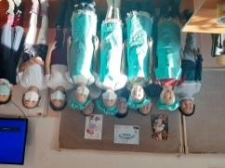

Половое воспитание обучающихся за 2020-2021 учебный год

По плану школы в 1-4 классах фельдшером школы, классными руководителями, зам по ВР 12 ноября проводилось беседа для мальчиков и девочек «Личная гигиена мальчиков», «Личная гигиена девочек». Всего охвачено 101 учащихся.
30 ноября зам дир. по ВР и классными руководителями была показана презентация «Вич, спид, мифы и реальность». Всего охвачено 32 учащихся. После показа презентации было видео «Половое созревание ».
Для 5-8 классов беседа «Личная гигиена мальчиков», «Обучение девочек правилам личной гигиены», «Половое воспитание» (всего охвачено – 12 учащихся).

Психологическое сопровождение учащихся
Составлен общешкольный план педагога-психолога. Составлен индивидуальные планы с детьми с ОВЗ.
В ноябре провели Социально-психологический тест среди обучающихся с 13 по 18 лет.
В данном тесте всего учащихся 7-11 классов составило 86 человек. Из них прошли тестирование 56 учащихся ,а 30 учащихся не прошли по разным причинам. Это изоляции учащихся , поскольку тест проходили в интернете большую роль сыграл интернет, во многих случаях программа просто не загружалась.
Также в жатое время проведен Мониторинг психологического здоровья. Были проведены тесты на выявление личностной и ситуационной тревожности (Д.Спилбергер-Ю.Ханина)в 7-11 классах , Дом, Дерево, Человек. ( ДЖ.Бука) 1-4 классах .Всего мониторинг прошли 218 учащихся. В мониторинг входит и адаптация учащихся 1-классов. Первоклассники адаптацию прошли успешно. По итогам первой четверти дети овладели основными навыками учебной деятельности. В классах психологический климат хороший. Общение детей с учителями положительные.
По итогам Мониторинга в школе выявлено 2 учащихся под опекой нуждаются в помощи педагога-психолога. А также выявлено 2 учащихся с тревожностью, которые также нуждаются в помощи педагога-психолога.
Также проведена работа по прохождению ПМПК ученика 9 класса Салчак Тамирлана. Была индивидуальная работа с ученицей 8 класса Кунгаа Лусмаа. Также были посещены 1урок Ооржак А.Н., 2 урока Тере-Бижи Ш.С. Также посетила уроки Салчак А.Т. 1 А класс, и Доктугу А.А. 1 Б класс.
Также были посещены дома Кускен-оол А.Я. и опекаемых детей Иргит Кудажы 8 класса. Проведена беседы с учащимися 9 класов, с целью определения лидера класса. Работа дала положительный результат. В этой четверти мною не была сделана работа посещение уроков и 5- классников, с целью выявления уровня адаптаци в новом звене.
В итоге что было запланировано выполнено, а то что не успели сделаем в следующей четверти.

МО объединение классных руководителей проведено 4 заседания:
1. «Работа школы в условиях короновирусной инфекции, различные требования. 5 Сентября.
2. Семинар «Работа с одаренными учащимися» (докладчик Салчак А.Т.- классный руководитель 1 «а» класса).
3. Семинар «Безопасность детей. Виды инструктажей»
4. Условия работы в зимнее каникулярное время. Зимние инструктажи.

Профилактическая работа и безопасность детей
о проведении ежедневной профилактической операции « ДОМ-ШКОЛА-ДОМ» по разработке безопасного маршрута передвижения учащихся от дома до школы и обратно с участием родителей.
В начале месяца объединением «Родительский патруль» в МБОУ Моген- Буренская СОШ была организована ежедневное патрулирование улиц, дежурство на пешеходных переходах в рамках маршрута «Дом-школа-дом» по близости школы . Маршрут ДОМ-ШКОЛА-ДОМ разработали обучающиеся с помощью их родителей. Родители активно помогали детям в составлении маршрутов. Каждый разрабатываемый маршрут обсуждался в классе, где ученик, для которого составлен маршрут, должен уметь объяснить его. И каждый день приходят и уходят соблюдая безопасный маршрут.
Классные руководители контролируют за соблюдением безопасного маршрута детей.

Антитеррористическая безопасность
В целях обеспечения комплексной безопасности в МБОУ Моген-Буренская СОШ с. Кызыл-Хая была проведена работа с учащимися по следующим направлениям: антитеррористическая защищенность, действия в чрезвычайных ситуациях, профилактика молодежного экстремизма.
Целью проведенных мероприятий является формирование и развитие надлежащих морально-психологических качеств, сознательного и ответственного отношения к вопросам личной безопасности.
В отчётный период в школе прошли:
- Классные часы по тематике антитеррористической безопасности. Учащиеся получили необходимую теоретическую информацию о возможных угрозах и правилах безопасного поведения.
Темы классных часов:
«Что такое терроризм», 1-4 кл. охват детей-119;
«Твоя безопасность в твоих руках»);8-11 кл. охват детей-68;

2. Инструктажи по темам «Меры личной безопасности», «Правила поведения при обнаружении подозрительных предметов». 1-11 кл.
3.Обеспечено достаточное освещение территории в темное время суток, сторожа снабжены электрическими фонарями, регулярно проводится обход территории и здания МБОУ Моген-Буренская СОШ с. Кызыл-Хая .
4. Постоянно ведется контроль исправности дверных замков, соблюдения контрольно-пропускного режима, состояния ограждения по периметру.
5 . Регулярно проводится осмотр территории и здания на предмет обнаружения посторонних предметов.

Акция «Осторожно тонкий лёд»
С 19 по 24 октября 2020 года в рамках профилактической работы с обучающимися и родителями по предупреждению чрезвычайных происшествий с детьми на льду и во время весеннего паводка были проведены инструктажи с обучающимися и родительские собрания на темы «Осторожно тонкий лёд», «Безопасность нахождения людей на водных объектах»/
Основная тема инструктажей вопросы соблюдения правил безопасного поведения на весеннем льду и во время половодья.
На родительских собраниях обсуждались вопросы о необходимости осуществления контроля со стороны родителей во время следования ребенка в образовательное учреждение, поведения детей проживающих вблизи водных объектов, исключение нахождения детей в зоне риска без надзора и контроля со стороны родителей (законных представителей).
№ | Кол-во проведенных мероприятий | Охват родителей | Охват детей
1 | «Осторожно тонкий лёд», | 15 | 245
2 | «Безопасность нахождения людей на водных объектах» | 13 | 245

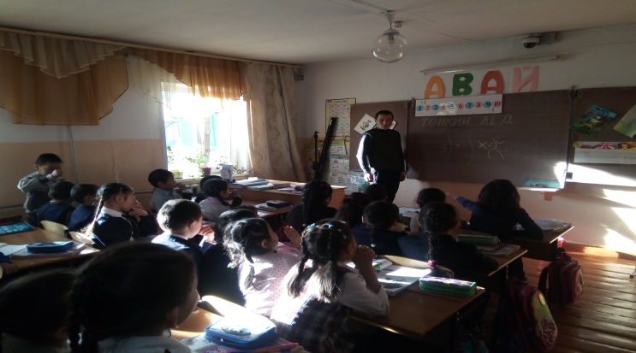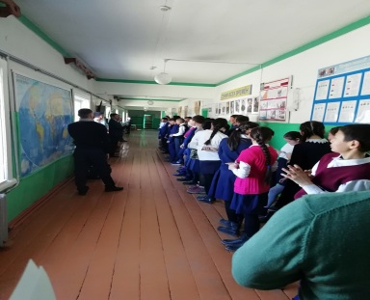
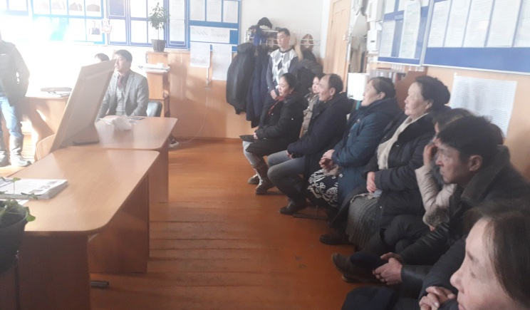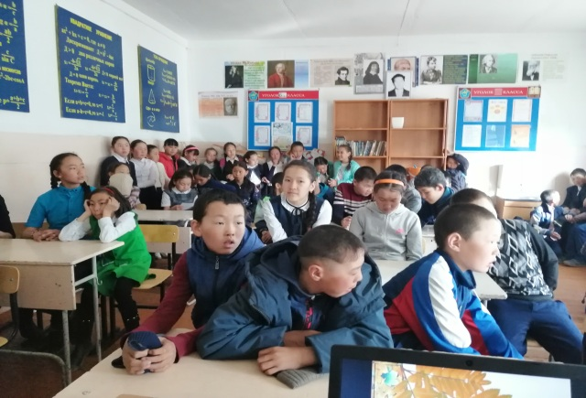
Проведения инструктажа « Тонкий лед»

Беседы по правовому всеобучу.
«Я – гражданин России», «Административные правонарушения». 14 ноября были проведены беседы по темам «Я – гражданин России» среди 5-7 классов, «Административные правонарушения» среди 8-11 классов. Обхват детей 5-7 – 32 учащихся, старшие классы – 42, общий обхват – 74 учащихся. Классные часы. «Кража сотовых телефонов и правонарушений, связанных с хищением чужого имущества несовершеннолетними».
В декабре показали презентацию по теме «Права и ответственность несовершеннолетних». После показа презентации были розданы буклеты, листовки. Всего охвачено – 30 человек.

По итогам социального паспорта в 2019-2020 учебном году социальный состав учащихся школы представлен следующими семьями. Всего семей 172 , всего учащихся по всеобучу 272. Большинство учащиеся растут и воспитываются в полных семьях 107, а неполные семьи 61, разведенные семьи-9, матери одиночки-31,родители побывавшие 9 (или находятся) в местах лишения свободы-11,родители-пенсионеры-6, родители- инвалиды-7, семьи предпринимателей-2, многодетные семьи-81,малообеспеченные семьи-72, семьи с добровольной опекой-5. Семьи, где оба родители не работают-14, семьи, где один из родителей не работают-109, Семьи с высшим образованием-28,со средним общем образовании-71,со средним профессиональным или специальным образованием-38, чабанские семьи-30, Социально-опасные семьи-8, дети, живущие с родственниками-13, дети-инвалиды-5,дети, оставшиеся без попечения родителей-9, круглые сироты-2. Семья, в проекте «Чаа Сорук»-1, Семьи а проектах «Кыштаг для молодой семьи»-3, Семьи в проектах «Корова-кормилица»-16 . Кроме того увеличивается количество социальных сирот. Это вызывает проблемы, связанные с контролем успеваемости учащихся. Главная проблема в том, что родители из-за нехватки рабочих мест уезжают искать работу на другие кожууны, города, оставив детей к родственникам.
В августе была проведена благотворительная акция «Помоги собраться в школу!». В итоге этой акции, помощь получили 29 учащихся из неблагополучных и малообеспеченных семей. Активное участие принимали учителя, организации сумона. Также принимали участие начальник Управления образования Айгуля Геннадьевнв и Ульяна Даржааевна, депутат Верховного Хурала (Парламента) Республики Тыва. Индивидуальные предприниматели сумона и кожууна активно участвовали в акции. Общая сумма акции- 31,300 рублей.
В каникулярное время посетила семьи с социально-опасном положении
1. Иргит Адынай Халарбаевнв-3 учащиеся
2. Салымчан Юлия Халарбаевнв-2 учащиеся, 1 дошкольник
3.Кускен-оол Алла Ян-ооловна-3
4. Хертек Элбек С-Д.Хертек Надежда Сарыг-ооловна- 2 учащиеся
5. Борбай-оол Аялга Оргеш-оололвна-1 ученик
6. Оскен Эльза Шувариновна-3 учащиеся
7. Иргит Айна Тандар-ооловна-1 учениик
8. Иргит Шенне Викторовна-2 учащиеся 1 дошкольник.
Во время обхода домов провела индивидуальную беседу «О жестоком обращении». У некоторых семей имеются угля и дров. У семей Кускен-оол А.Я, Оскен Э. Ш в малом количестве дров и угля. Социальный работник сумона Иргит Саидой Александровной совместно контролировать о завозе угля и дров. Детей у Кусен-оол А.Я изъяты на стационарное отделение «ЦСПС и Д Монгун-Тайгинского кожууна». Ненадлежащем уровне исполняет свои родительские обязанности, чем совершила административное правонарушение ч.1 ст. 5.35.
В школе обучаются дети, в основном, из семей рабочих общим средним образованием, со сравнительно невысоким материальными доходами. Все учащиеся проживают в частных домах и квартирах. По наблюдениям социального педагога изучение семей позволяют предположить, что воспитательный потенциал семьи невысок, педагогическая культура родителей находится на недостаточном уровне.
В каждой семье существуют свои проблемы. Социальным педагогом нашей школы по плану два раза обследуется материально-бытовые условия неблагополучных семей, где проживают несовершеннолетние дети, и дается оценка их условий жизни. Составляется социальный портрет семьи. В начале учебного года в списке состояли 8 неблагополучных семей, где проживают 19 несовершеннолетних детей, которые 17 из них учащиеся Моген-Буренской школы. Каждая социально неблагополучная семья поставлена на внутришкольный учет. Им оказывается помощь в приобретении школьных принадлежностей, одежды и обувь из благотворительных акций. Рейд «Подросток», «Семья» производится в каждый месяц и по вызову.
Сарыглар Ю.З-социальный педагог по ПП составили список усиленного дежурства. В инструкции дежурного входят список неблагополучных семей, которые обходят вовремя дежурства. Все дежурные обходят дома неблагополучных семей и сфотографировать их условия. Благодаря совместной работе профилактическим службам женсовет сумона, социальный работник сумона, заместитель сумона и социальный педагог школы обходили дома 8 неблагополучных семей и розданы буклеты ко дню трезвости.
07 ноября проведен рейд по проверке зимних вещей учащихся. В итоге составлен список тех, у кого куртка и обувь не соответствует сезону. Эти учащиеся включены в акцию «Поделись теплом». В сумоне Моген-Буренский на совещании составили список организаций о помощи семей. Всего детей 14 учащихся, в общей сумме 42000 рублей. Все организации сумона и кожууна активно участвовали в акции «Поделись теплом». Совместно с секратарем КДН посетили дома , где семьи состоят на учете КДН. Эта семья Иргит ШеннеВиктороана, Кускен-оол Алла Ян-ооловна, Салымчан Юлия Халарбаевна. Двоих семей поаетили, Шенне Викторовна на похмельном состоянии лежала на кровати. Провели беседу «О жестоком обращении". «»Ответственность родителей».

Вместе с инспектором Сарыглар Ю З по ПП провели ряд рейдов в октябре, ноябре, апреле на дома, где живут дети, находящиеся на разных учетах школы. Цель рейдов: обследование жилищно-бытовых условий учащихся, беседа с родственникам. Учащиеся всегда опаздывают после каникул к ним относятся семьи Салчак Чейнеш Ивановна, Салчак Артыш Херлииевич после каникул или вначале учебного года опаздывают их дети в школу. Совместно с классным руководителем Монгуш А.У посетили их дом , разговаривали с родителями.
Большинство родители этих учащихся чабаны и дети живут у родственников, и они иногда остаются без контроля. Еще у учащихся не имеется режим дня, места для занятий и отдыха общие с детьми родственников. Профилактические беседы проведены с родственниками учащихся, составлены акты жилищно-бытовых условий этих учащихся. Во второй четверти на учет поставлены следующие учащиеся на ВШУ. Эта Салчак Таймирлан А-9 класс, Серээ Андрян-8б класс по заявлению классных руководителей, за многочисленными пропусками и опозданий.
В декабре акция «Апельсин» посещены дома учащихся инвалидов и розданы сладости и апельсины ко дню инвалидов. Участвовали в конкурсе рисунков. и в списке школы состоит 5 учащихся инвалидов. Дома Маска Долума,, Доштуг-оол Долума, Кускен-оол Тунгалак, Шожут Айдаш, Хертек Норжмаа..посещены социальным педагогом, жилищные условия хорошие, отдельные места для сна и занятий имеется.
Заседания Совета профилактики собираются один раз в месяц по плану. В ноябре внепланово рассмотрено дело учащихся (мальчиков) 6 а класса. С этими учащимися проведены профилактические беседы «Курение – опасно для жизни». Показаны слайды и мини фильм о вреде курения.
Совместно с медсестрой и психологом школы провели в старших классах слайды о вреде алкоголя. Беседа « Обморожения».
Во время зимних каникул 6 января по каникулярному плану была проведена по профилактике провела тренинг «Умей сказать НЕТ» с учащимимися ВШУ. На весенние каникулы был объявлен круглый стол для родителей «Ог-буледе кижизидилгенин кол сорулгалары». На круглый стол пришли 2 родителя, после часового ожидания родителей, круглый стол был отменен.
.
Служба по воспитательной работе в каждый четверть ведет рейд «Школьные принадлежности». Проверяют состояние книг, наличие тетрадей, ручек, обложек т.е. канцтоваров и школьную форму, куртки, обувь учащихся. В итоге учащиеся начальной школы и среднего звена носят дневники, канцтовары, обложки для книг, а у большинства учащихся старших классов отсутствуют дневники, учебники, обложки, даже у некоторых отсутствовали ручки. По этому поводу дается предупреждение классным руководителям. Они в свою очередь предупреждают родителей.
. Анализируя проделанную работу за учебный год, можно выявить ряд проблем, которые возникают в процессе работы:
- проблемы, связанные с неадекватным и девиантным поведением детей;
- тяжелое материальное положение родителей, безнадзорность, алкоголизм, безработица, педагогическая безграмотность родителей, их неготовность и нежелание заниматься полноценным воспитанием детей;
- рост числа детей из неполных и малообеспеченных семей.

